개요
본 리서치 보고서는 2025년 5월 3일부터 5월 10일까지의 기간 동안 수집된 국내외 뉴스 기사와 키워드 빈도 정보를 바탕으로 SKT와 관련된 주요 이슈 및 해외 동향을 분석하였다. 국내에서는 SKT와 관련된 해킹 사건과 유심 교체 문제, 그리고 최태원 회장의 사과가 주요 화두로 떠올랐으며, 해외에서는 AI와 관련된 기술 동향이 주목받았다.
국내 뉴스 분석
국내 뉴스에서는 SKT가 주된 관심사로 부각되었으며, 특히 해킹 사건이 큰 이슈로 다뤄졌다. 해킹 사건은 SKT의 유심 카드와 관련된 문제로, 고객의 개인정보가 유출될 가능성이 제기되면서 사회적 불안감을 초래하였다. 이에 따라 SKT는 유심 교체를 권장하며 고객 보호에 나섰고, 최태원 회장은 사과의 뜻을 전하였다. 이러한 사건은 SKT의 브랜드 이미지에 부정적인 영향을 미칠 것으로 예상되며, 고객의 신뢰 회복을 위한 노력이 필요할 것으로 보인다. 또한 신규 가입자 수가 감소할 가능성도 염두에 두어야 한다.
해외 뉴스 분석
해외 뉴스에서는 AI 기술과 관련된 다양한 동향이 보도되었다. 특히, 구글과 같은 대기업들이 AI 기술을 활용하여 스마트폰과 관련된 혁신적인 제품을 출시하고 있다는 소식이 전해졌다. 'best'와 'tested'라는 키워드가 높은 빈도로 나타나며, 소비자들이 AI 기술이 적용된 제품에 대한 관심이 높아지고 있음을 보여준다. 또한, 'buy'와 'free'라는 키워드는 소비자들이 AI 기반의 제품을 구매하거나 체험할 수 있는 기회를 찾고 있다는 것을 시사한다. 이러한 해외 동향은 국내 기업들에게도 중요한 참고자료가 될 수 있으며, AI 기술을 활용한 제품 개발이 필요하다는 점을 강조한다.
결론
이번 분석을 통해 SKT는 해킹 사건으로 인해 큰 도전에 직면해 있으며, 고객의 신뢰 회복을 위한 적극적인 대응이 필요함을 알 수 있다. 반면, 해외에서는 AI 기술이 소비자 시장에서 큰 주목을 받고 있으며, 이는 국내 기업들에게도 새로운 기회를 제공할 수 있다. SKT는 이러한 글로벌 트렌드를 반영하여 기술 혁신과 고객 보호를 동시에 추진해야 할 시점에 놓여 있다.

국내 뉴스 분석
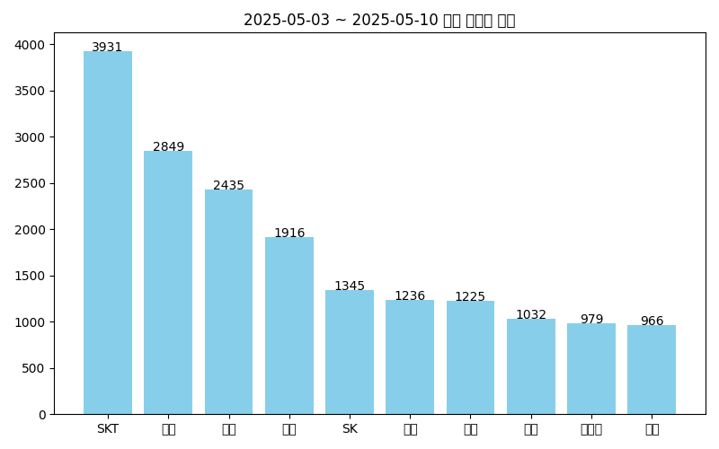
국내 뉴스에서는 SKT가 주된 관심사로 부각되었으며, 특히 해킹 사건이 큰 이슈로 다뤄졌다. 해킹 사건은 SKT의 유심 카드와 관련된 문제로, 고객의 개인정보가 유출될 가능성이 제기되면서 사회적 불안감을 초래하였다. 이에 따라 SKT는 유심 교체를 권장하며 고객 보호에 나섰고, 최태원 회장은 사과의 뜻을 전하였다. 이러한 사건은 SKT의 브랜드 이미지에 부정적인 영향을 미칠 것으로 예상되며, 고객의 신뢰 회복을 위한 노력이 필요할 것으로 보인다. 또한 신규 가입자 수가 감소할 가능성도 염두에 두어야 한다.
해외 뉴스 분석
해외 뉴스에서는 AI 기술과 관련된 다양한 동향이 보도되었다. 특히, 구글과 같은 대기업들이 AI 기술을 활용하여 스마트폰과 관련된 혁신적인 제품을 출시하고 있다는 소식이 전해졌다. 'best'와 'tested'라는 키워드가 높은 빈도로 나타나며, 소비자들이 AI 기술이 적용된 제품에 대한 관심이 높아지고 있음을 보여준다. 또한, 'buy'와 'free'라는 키워드는 소비자들이 AI 기반의 제품을 구매하거나 체험할 수 있는 기회를 찾고 있다는 것을 시사한다. 이러한 해외 동향은 국내 기업들에게도 중요한 참고자료가 될 수 있으며, AI 기술을 활용한 제품 개발이 필요하다는 점을 강조한다.
결론
이번 분석을 통해 SKT는 해킹 사건으로 인해 큰 도전에 직면해 있으며, 고객의 신뢰 회복을 위한 적극적인 대응이 필요함을 알 수 있다. 반면, 해외에서는 AI 기술이 소비자 시장에서 큰 주목을 받고 있으며, 이는 국내 기업들에게도 새로운 기회를 제공할 수 있다. SKT는 이러한 글로벌 트렌드를 반영하여 기술 혁신과 고객 보호를 동시에 추진해야 할 시점에 놓여 있다.

해외 뉴스 분석
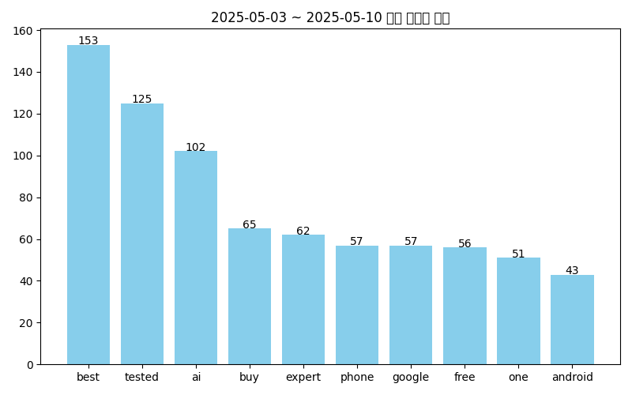
해외 뉴스에서는 AI 기술과 관련된 다양한 동향이 보도되었다. 특히, 구글과 같은 대기업들이 AI 기술을 활용하여 스마트폰과 관련된 혁신적인 제품을 출시하고 있다는 소식이 전해졌다. 'best'와 'tested'라는 키워드가 높은 빈도로 나타나며, 소비자들이 AI 기술이 적용된 제품에 대한 관심이 높아지고 있음을 보여준다. 또한, 'buy'와 'free'라는 키워드는 소비자들이 AI 기반의 제품을 구매하거나 체험할 수 있는 기회를 찾고 있다는 것을 시사한다. 이러한 해외 동향은 국내 기업들에게도 중요한 참고자료가 될 수 있으며, AI 기술을 활용한 제품 개발이 필요하다는 점을 강조한다.
결론
이번 분석을 통해 SKT는 해킹 사건으로 인해 큰 도전에 직면해 있으며, 고객의 신뢰 회복을 위한 적극적인 대응이 필요함을 알 수 있다. 반면, 해외에서는 AI 기술이 소비자 시장에서 큰 주목을 받고 있으며, 이는 국내 기업들에게도 새로운 기회를 제공할 수 있다. SKT는 이러한 글로벌 트렌드를 반영하여 기술 혁신과 고객 보호를 동시에 추진해야 할 시점에 놓여 있다.

결론
이번 분석을 통해 SKT는 해킹 사건으로 인해 큰 도전에 직면해 있으며, 고객의 신뢰 회복을 위한 적극적인 대응이 필요함을 알 수 있다. 반면, 해외에서는 AI 기술이 소비자 시장에서 큰 주목을 받고 있으며, 이는 국내 기업들에게도 새로운 기회를 제공할 수 있다. SKT는 이러한 글로벌 트렌드를 반영하여 기술 혁신과 고객 보호를 동시에 추진해야 할 시점에 놓여 있다.

